Escuela de padres

Serie P Perturbaciones Nº 2

EROTISMO



1. Datos y perspectivas
2. Hijos de sociedad de consumo
3. Tentados por la vida cómoda
4. ¿Educación austera?
5. Expresiones de hedonismo
6. Los excesos tienen un precio

Diseñado y redactado por Pedro Chico González

Esta escuela de Padres consta de
DIEZ SERIES DE TEMAS Y DE CIEN TEMAS O ARCHIVOS
Hay autorización para usarlos y copiarlos libremente con fines educativos
( Se debe citar la procedencia)
Con fines comerciales se puede reclamar el copyright al Centro Vocacional La Salle-
Fray Luis de León 14. (telef. 983.201374) E.mail lasalleva@yahoo.es. Valladolid. España

Las ilustraciones gráficas que acompañan y aligeran el texto (dibujos y fotografías),
están tomadas de ente los millones y millones que circulan libremente en Internet.
Se ha intentado localizar las que aparentemente carecen de derechos declarados. o copyright.
Se suprimirán de inmediato, si sobre alguna se recibe aviso de publicación improcedente ilegal.


1. Datos y perspectivas

Los jóvenes gastan el dinero según sus gustos y buscan do preferentemente diversión y satisfacción.

De cada 100 pesetas.
18 gastan en tabaco; 26 en discotecas y salones de diversión y juego;
15 en cine;
11 en regalos;
10 en deportes; 6 en lecturas y periódicos.

A la hora de las preferencias en los gustos suelen expresar lo siguiente por orden de frecuencia: Tabaco, Bares, Cine, Discoteca, Libros, Revistas, Discos, juegos de salón, regalos, deportes, periódicos, excursiones, juegos de azar.

Las fuentes de placer y gozo que arrastran y atraen sus intereses son muchas. Consideran las más agradables:

— cine, dicen 16 de cada 100.
— comida en bares, 18; baile y música,21.
— fiestas entre amigos y amigas; 20; deportes: 14
— lecturas, viajes, excursiones, grupos, televisión,
lo suelen citar menos del 3 por ciento.

Las diferencias entre los chicos y las chicas son muchas. Las diez principales fuentes de disfrutar son, por orden de citación:

En chicos: tabaco, bares, cine, discoteca, juegos de salón, discos, viajes, libros, revistas, deportes.
En chicas: cine, tabaco, discoteca, bares, tiendas, libros, revistas, regalos, discos, fotos.

Consideran posible divertirse a fondo en la adolescencia.
En solitario: De cada 100, 17
Con un amigo o amiga solo. De cada 100, 22
Con grupos de amigos del mismo sexo: De 100,27
Con grupos mixtos (chicos—chicas). De 100, 41

El erotismo es una plaga de la sociedad desarrollada. Es plaga, no por lo que tiene de mejora en los sistemas de vida, sino por la consecuente atrofia de los va/ores intelectuales y mora/es de las personas y de las colectividades cuando absorbe la búsqueda del placer.

— El erotismo pone los ideales de vida en las sensaciones: co mida, bebida, sexo, confort. Bloquea otros valores más humanos, y profundos: cultura, heroísmo, servicio a los demás, arte, patriotismo, espiritualidad.

— La tendencia a vivir conforme a las ofertas de placer que ha ce la sociedad son irresistibles para las personas no formadas. El erotismo perturbe el progreso de los niños y jóvenes de tal forma que obstruye el crecimiento en los va/ores espirituales, mora/es y socia/es.
— El riesgo de exacerbar las inclinaciones hedonistas de la naturaleza es mayor cuanto más se pone el ideal de la vida en lo inmediato, en lo útil o en lo simplemente agradable. Y la exacerbación de esas tendencias conduce a la debilidad de las facultades superiores del hombre: la inteligencia y la yo/untad.
— Cuando la persona se adormece en las satisfacciones sensoriales, limite sus posibilidades humanas. Y por eso el erotismo degenere a los hombres que se dejan dominar por sus invitaciones, sobre todo si son tan intensas que ciega las fuentes de la reflexión o de la superación moral de sí mismos.



Ante la ola ambiental de erotismo hay que saber tomar postura educativa. Determinadas actitudes de austeridad y el voluntario autodominio son el mejor camino para ayudar a los hijos en su crecimiento personal, lo cual implica en definitiva el asegurar un mayor grado de felicidad y de personalidad.

Cuando los hijos quedan abandonados a sus inclinaciones, sobre todo si el ambiente familiar está desorganizado, y si los estímulos hacia el placer no pueden ser controlados por la inteligencia, el riesgo de empobrecimiento y de materialismo es tal que apenas si
podrá ser superado o compensado por las buenas intenciones que se manifiestan.

2. HIJOS DE SOCIEDAD DE
CONSUMO CRECIENTE

El deseo de placer es connatural al hombre. A esta necesidad natural no se la puede denominar erotismo.

Pero cuando el deseo de placer pasa por encima de cualquier otra preferencia, necesidad o deber, entonces se convierte en perturbación de la personalidad y empobrece los sentimientos y los valores. El erotismo es vicio en cuanto destruye los ideales, sobrecarga las tendencias egocéntricas, provoca el crecimiento de la sensorialidad a costa de la actividad inteligente y apaga las actitudes éticas, estéticas, filantrópicas y trascendentes.

Una sociedad que pone como ideal supremo de la vida el gozar sin más, es una sociedad erotizada. Es un estorbo para el progreso de la persona, a pesar de que disponga de muchos instrumentos para ello.

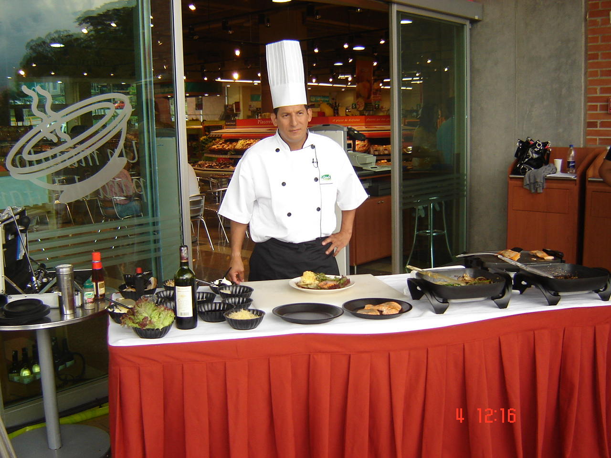

Hoy la sociedad desarrollada corre el riesgo del erotismo:

+ cuando insinúa el consumo superficial e inmotivado de objetos o de actividades, al margen de su valor o de su capacidad formativa.
+ cuando suscita intereses pasajeros, sin otra intención que producir necesidades artificiales de consumo y, en consecuencia, de movimiento superficial de dinero y de atractivos.
+ cuando despilfarra recursos y bienes naturales, abandonando y destruyendo todo aquello que no resulta de aprovechamiento inmediato.
+ cuando sólo pone los beneficios de la salud, de la cultura o de la técnica al servicio de los pocos que pueden adquirirlos, abandonando a los demás a sus deseos y frustraciones.
+ cuando trata de ocultar las dificultades de la vida (el dolor, a incapacidad, la marginación, la miseria, la ignorancia) y prefiere crear mitos que consuelen a las masas de reprimidos o marginados.
+ cuando se explotan sobre todo las necesidades primarias del hombre (alimento, bebida, sexualidad, seguridad, posesión, etc.) con promesas de fácil satisfacción y con técnicas sofisticada5 de engaño.
+ cuando se rechaza el esfuerzo costoso, sólo por lo que tiene de esfuerzo, sin valorar los resultados que pudieran ser injustificados.
+ cuando se inventan estímulos nuevos cada d(a para no detener la maquinaria asfixian te de la producción y del consumo.
+ cuando se organiza la vida en torno a imágenes ficticias proyectadas en pantallas que juegan con los sentimientos, pero en las que no existe otra cosa que luces y sombras.
+ cuando se impulsa a los niños a trabajar por las apariencias y no por las realidades, y se les priva del placer de llegar alguna vez a conquistar sus ideales valiosos.

Nuestros hijos viven este estilo de sociedad; y corren el peligro de quedar prendidos en sus redes engañosas. No son más felices, pues desean ligeramente lo que todavía no tienen, y no disfrutan sencillamente lo que ya han conseguido.

Son hijos de una sociedad de consumo.

Quiere ello decir que poseen algunas ventajas. Cuentan con más oportunidades y re cursos.

Pero también corren el riesgo de profundizar menos las realidades que reciben, pues no les cuestan esfuerzo personal.

Esta comodidad en los recursos disminuye la creatividad y apaga los deseos de lucha. Los gustos son más inmediatos y desaparecen con más facilidad, muchas veces sin haber concluido con proyectos o consumido los logros. Cierta superficialidad atenaza la personalidad y la dispone para valorar con objetividad el significado de las cosas y de las oportunidades.

La sociedad de consumo, en cuanto sitúa en la abundancia sus objetivos efímeros, configura a las personas en función de placeres fugaces. Y muchas veces produce seres desgraciados que sufren vacíos inevitables y no experimentan satisfacción en las posesiones conseguidas.

Los padres hacen el juego a la sociedad de consumo en multitud de ocasiones en las que estimulan irreflexivamente a sus hijos hacia los placeres superficiales.

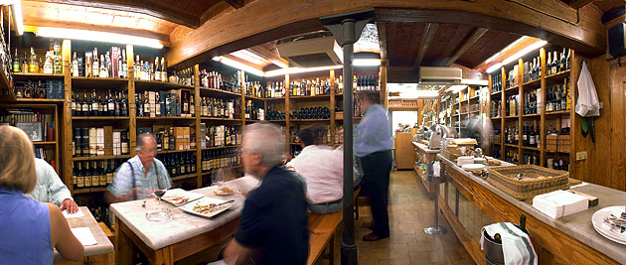
No es fácil establecer una lista de errores consumistas. Pero el recuerdo de algunas equivocaciones puede ayudar a evitarlas.

— Poner el ideal de la diversión en los juegos ostentosos o en los juguetes competitivos, sólo por el hecho de que se multiplican los anuncios, las insinuaciones, las facilidades para la consecución, es forzar a los hijos a ser presa de los tentáculos de la vanidad y de la apariencia.

— Satisfacer los caprichos del momento (sensoriales, motrices, afectivos), sin relación con proyectos personales concebidos, promocionados, realizados, evaluados, es fomentar hábitos de ligereza, de improvisación y de impulsividad. En definitiva, es abandonar a los hijos a sus deseos inmediatos y fomentar complejos o apetencias vacías de contenido.

— Vincular la felicidad con el dinero o con la abundancia de recursos materiales o inmateriales, es ignorar las pretensiones más radicales de la naturaleza humana. No se siente más seguro el niño que tiene algo que repartir, sino el que es educado para buscar el compartir como forma preferente de relación.

— El cambio constante de productos, de instrumentos, de recursos, de objetos, que con frecuencia se ofrece a los niños desde los primeros años, contribuye a hacer a las personas más superficiales que reflexivas, más inestables que tranquilas, más sensoriales que abstractas, más egocéntricas que altruistas, más inseguras que fuertes. El cambio produce la satisfacción de la novedad, pero impide el mayor placer de la profundidad.
Cuando la sociedad mecanizada multiplica los productos y las invitaciones insinuantes, para que sean consumidos y remplazados ininterrumpidamente, no contribuye a la felicidad de las personas, aunque propicie el constante cambio de sensaciones, de impresiones y de relaciones.

— No valorar adecuadamente las satisfacciones naturales y afectivas es también una muestra de ignorancia de lo que supone las necesidades básicas de la naturaleza. Entienden mejor lo que es la felicidad quienes buscan tiempo para convivencias y paseos familiares que quienes sueñan con excursiones costosas y remotas. Viven mejor el gozo hogareño quienes encuentran agradable la conversación en torno a la mesa del hogar que quienes están pendientes de las carteleras de espectáculos y evasiones, alejándose de los verdaderos problemas de cada día. El trozo de pan saboreado con cariño es más gratificante que los suculentos manía res conseguidos en la soledad.

Los padres deben sentirse fracasados cuando no consigan orientar con sentido crítico y creativo las reacciones de los hijos ante los escaparates o los anuncios de la televisión. Y difícilmente podrán ofrecer a sus hijos juicios valiosos y sentimientos serenos, si ellos mismos son víctimas de la propaganda fácil y no son capaces de reflexionar con objetividad y con serenidad ante los reclamos.

No se puede pedir fortaleza, austeridad y energía, como tónica educativa, en aquellos hogares en donde se vive de impresiones fugaces, de sensaciones pueriles y de atractivos pasajeros.

La sociedad de consumo sólo se vence con sentido común, con valores humanos y con decisiones valientes.
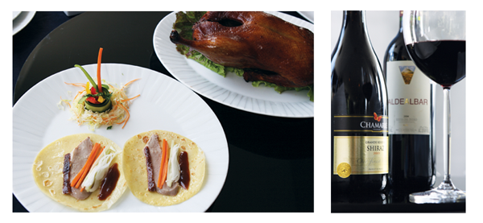

3. TENTACION DE LA VIDA COMODA

Multitud de invitaciones hacia la vida cómoda brotan en la sociedad actual, como si la razón del existir humano se hallara en el placer pasajero y sensorial.

LA INFANCIA

Se convierte en centro de atención de esas insinuaciones.

- Pasarlo bien a toda costa.
- Tener en la suerte y en el azar el objetivo de toda acción.
- Compadecer a quien carece de recursos y oportunidades.
- Poseer todo lo que se desea, sin limitación ni disminución.
- Conseguir sin esfuerzo cualquier capricho.
- Disfrutar sin limitación lo que otros pueden ostentar.
- Renovar constantemente los estímulos con nuevas modalidades.
- Resignarse con paciencia a los ratos en que es preciso estudiar, trabajar, esforzarse, esperando que llegue el momento de descansar.

LA ADOLESCENCIA

Supone aumento de oportunidades de disfrute.

- Descubrir nuevas formas vetadas en la infancia.
- Evadirse imaginativamente cuando no se consigue lo deseado.
- Participar en los gozos ajenos con intereses egoístas.
- Jugar con el momento presente sin inquietudes superiores.
- Encontrar satisfacciones parciales y subjetivas.
- Liberarse de las limitaciones que impone la ática, la religión, la educación, la convivencia o los ideales.
- Lanzarse al momento presente con ansias de placer y gozo.
- Huir con habilidad de los sacrificios, renuncias y limitaciones.
- Identificar el sexo y el amor instintivo y material.
- Probar los gozos fugaces de juego, del poder, de las posesiones, por el mero deseo de superar a los demás.
- Promocionar la satisfacción de la independencia y de la libertad.
- Aprovechar la convivencia con los demás, para sacar el mejor partido personal de las oportunidades de los otros.
- Vivir el momento presente sin inquietudes por el porvenir.

LA JUVENTUD Y LA ADULTEZ

Se instala en situaciones seguras.

- Contar con fáciles victorias y conquistas en provecho de los propios deseos y proyectos inmediatos.
- Tener lo que se desea con el mínimo esfuerzo y el menor riesgo de perder lo conseguido para sí mismo.
- Afianzarse en lo que se posee, sin apenas disponerse a compartir o a servir a los demás.
- Realizar las esperanzas fáciles de tener, de figurar, de saber, de poder o de imponer el propio gusto a los otros.
- Confiar en el azar y nadar en la seguridad.
- Consumir y despilfarrar sin amarguras morales o sin contar con los imperativos de una vida orientada a los demás.

El mundo moderno propone con abundancia mitos que presenta como fáciles de conseguir. Una cadena desconcertante de falsas invitaciones, escondidas en sutiles ropajes e imágenes bombardea irresistiblemente a todas las edades y ambientes. Nadie que no sea capaz de pensar por su propia cuenta puede quedar indemne de los dardos insinuantes del bienestar.


El afán natural del progreso queda frecuentemente asfixiado por el hambre artificial de la propaganda hacia el consumo. Se producen profanaciones y atropellos que, por repetidos, apenas sin son valorados como violaciones de la dignidad.

Quien no sea capaz de pararse a descubrir las verdaderas necesidades y a situar sus aspiraciones en sus justas medidas, se vuelve ambicioso, superficial, envidioso y agresivo, al no distinguir lo necesario de los superfluo y lo conveniente de lo posible.

Las fuerzas promotoras del consumo actúan ciegamente, presentando como ideales lo que solamente son intereses inmediatos:

— Desmoralizan a los grupos y a los individuos, haciéndolos desear recursos y posibilidades inalcanzables.
— Corrompen los sentimientos, al someterlos a meros reclamos de satisfacciones fáciles y engañosas.
— Profanan los recursos, las conmemoraciones, las creencias y hasta las mismas angustias y los dolores humanos, tratando de sacar provecho material incluso de lo sagrado y espiritual.
— Destruyen la solidaridad entre los hombres, al sustituirla, en muchas personas indefensas por su edad o cultura, por competencia, explotación y mercantilismo.
— Juegan con la salud y la seguridad, como forma de obtener beneficios anónimos que son movidos y distribuidos por organismos y proyectos sin nombre propio y sin principios superiores.
— Desprecian la vida misma y las fuentes naturales de la vida, a pesar de las proclamas atractivas de respeto y moralidad.
— Tributan culto sacrílego a lo espiritual y a lo humano, como forma de explotar los sentimientos más íntimos o las necesidades más acuciantes.

En el fondo de todo el movimiento originado por esas fuerzas se alza el ídolo de la rentabilidad económica. El mito del dinero y de poder material se consagra como ideal de vida que arrebata a los individuos y a las colectividades. El valor material se idealiza y los anhelos ideales se materializan. Esta inversión origina guerras, atropellos, crímenes, explotaciones, desarraigos, crueldades y obscenidades. Y en ella se sitúa la razón de ser del progreso mate rial, ya que no del espiritual.

Los padres tienen que ser conscientes de esta realidad humana actual y buscar la forma para que los hijos no mueran a manos del consumo, cuyo precio terminan siendo doloroso para quien no sea capaz de ser más fuerte que sus demandas.


4. ¿EDUCACION AUSTERA?

Muchas veces se plantean los padres interrogantes sobre el tipo de educación que ofrecen a sus hijos:

¿Les damos demasiados caprichos y concesiones?
¿Es preferible ofrecer todas las satisfacciones que se presentan o conviene acostumbrarlos a renunciar a placeres posibles para fortalecer su voluntad y sus energías morales?
¿Les preparamos suficientemente para las dificultades de la vida?
¿Están dispuestos afectivamente para los momentos difíciles y poseen capacidad para superar los infortunios y los fracasos ?
¿Se sienten contentos con lo que tienen o piensan sobre todo en conseguir otros propósitos o satisfacciones?
¿Les ofrecemos, los adultos más cercanos, testimonios de austeridad y de sobriedad? ¿Sabemos crear en el hogar ambiente propicio para la formación de las virtudes morales y sociales?

Hay que evitar respuestas tajantes a todos los interrogantes, ya que a vida nunca puede sujetarse a esquemas rígidos y a planes inflexibles. Los proyectos educativos siempre tienen que estar abiertos a la adaptación a las personas y a las circunstancias.

— Los padres rigoristas tienden a organizar la vida familiar sobre pilares de austeridad y de fortaleza. Piensan que hacen mayor bien a los hijos acostumbrándolos desde pequeños a superar los simples deseos primarios y los caprichos. Identifican fortaleza con renuncia. Y convierten las privaciones en formas de superación personal de preparación para la vida.
Olvidan que el mero hecho de privar de recursos y de satisfacciones no es formativo por sí mismo. Sólo cuando las renuncias proceden de una voluntad personal constituyen una fuente de fortaleza. Y a veces ignoran que las renuncias cobran su mayor belleza ética cuando tienen un objetivo altruista y genero so, precisamente porque entonces la voluntad se organiza en función de objetivos elevados y enriquecedores.

— Los padres permisivos incurren en extremos opuestos. Quieren que sus hijos gocen durante la infancia de las satisfacciones que tal vez ellos mismos no conocieron. Y no se dan cuenta de que no es la abundancia de regalos y de recursos lo que asegura la felicidad, sino los motivos en los cuales se apoyan las renuncias o las concesiones.
Los hijos que nadan en la abundancia y se acostumbran a infravalorar las oportunidades se hacen cada vez más exigentes. Se acostumbran a desear lo que no poseen, sin tiempo de aprovechar lo que poseen.
A veces los padres se desconciertan por las ambiciones de los hijos consentidos y se desahogan en respuestas de mal humor por las crecientes demandas que advierten en ellos. Olvidan que la abundancia irreflexiva aumenta la satisfacción y por lo tanto las exigencias. Y pagan antes o después el precio de sus concesiones gratuitas, de sus debilidades y de su superficialidad de vida.

Entre la austeridad como principio supremo y la tolerancia como sistema, existen muchos pasos intermedios que hay que adoptar en función de multitud de factores más o menos influyentes. El recuerdo de estos factores puede ayudar a tomar posición adecuada.

¿Cuáles pueden ser algunos de estos rasgos que ayudan a formarse criterios y a organizar la vida de la familia?

— El clima social y cultural de la familia. En cada nivel hay unas exigencias impuestas por las influencias ajenas. Y no siempre es bueno contradecir lo que es usual y frecuente en el medio en que se vive.
— El temperamento de cada hijo. Existen caracteres más propensos a la demanda de objetos y de oportunidades. Y otros son más propicias para el conformismo y la resignación con lo que se tiene.
— Las experiencias de los primeros años. Quienes han nadado en la abundancia y hasta en el derroche soportan más difícilmente las privaciones. Y los que se han habituado al esfuerzo y a la conquista personal de las cosas saben apreciar con más adaptación aquello de que disponen.
— El estilo de educación recibida. Hay fórmulas educativas más concesivas y otras más exigentes. Es importante saber mantenerse en cierto estilo de continuidad, sin cortes estridentes o sin reclamos irreflexivos.
— Los estímulos ambientales. Quienes viven en medios insinuantes y alterados por de mandas crecientes de comodidad soportan mal la privación de satisfacciones. Los que se acostumbran desde niños al esfuerzo y al trabajo resistente se hallan más dispuestos a lo que cuesta o a la renuncia a satisfacciones innecesarias.
— La edad y el nivel madurativo de cada persona. Cuanto más pequeños son los hijos más se conforman con satisfacciones inmediatas. Cuando van progresando en edad y en criterios más ponen sus ilusiones en conquistas de largo alcance.

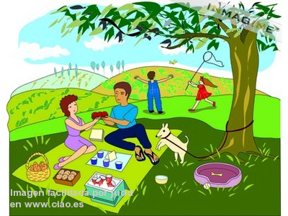

Todos los factores que constituyen la personalidad pueden incrementar o amortiguar las propensiones de la persona a la búsqueda de satisfacciones. En sí mismos no significan otra cosa que posibilidades que los padres deben conocer y aprovechar educativamente. Por no hacerlo a veces se desajustan los estímulos y los niveles de tolerancia en el seno del hogar. Y se crean tensiones cuando se quieren recortar ofrecimientos, peticiones, promesas o reclamos.

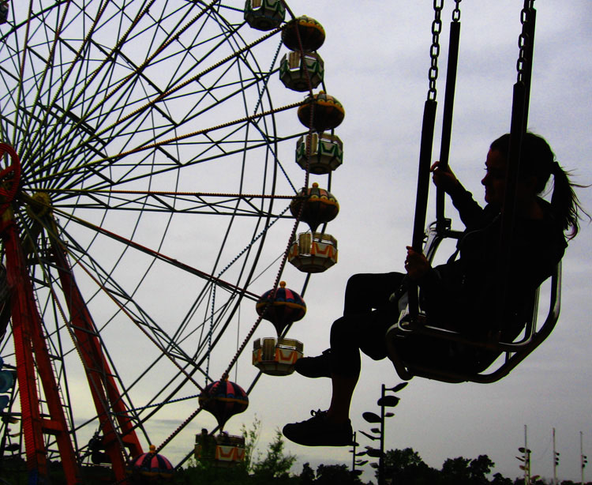

Si las concesiones son excesivas, se puede fomentar un clima de excesivo confort, en el cual la persona comienza estando cómoda por las satisfacciones, pero se vuelve exigente ante la más mínima limitación.

Los riesgos de una educación hedonista y permisiva son muchos:

— Se debilita la voluntad.
— Se imposibilita la serenidad ante las contradicciones.
— Se polarizan los intereses en objetos sensoriales.
— Se deterioran los criterios con deseos inmediatos.
— Se concentra la atención en el propio yo.
— Se amortiguan los esfuerzos por carencia de energía.
— Se empobrecen las actitudes altruistas y espirituales.
— Se altera toda la persona ante cualquier dificultad.

Hay que saber detectar cuándo las energías morales pueden destruirse por un ex ceso de benevolencia y de tolerancia y crear estructuras educativas que aseguren el equilibrio personal. Para ello hay que emplear criterios regulares y coherentes en la relación con los hijos.

— Se les puede desorientar con concesiones permanentes y con estilos educativos tolerantes y excesivamente liberales.
— Pero también se les puede desconcertar con grandes concesiones inoportunas e inmotivadas, incluso cuando ellos pueden estar esperando actuaciones más restrictivas o exigentes.

La educación hedonista, como la muy pragmática, la fuertemente egocéntrica, la excesivamente racionalista o la incoherentemente moralista, siempre supone perturbación de la personalidad de quien la recibe. Y toda perturbación requiere la más pronta rectificación y la consiguiente compensación.

5. EXPRESIONES DE HEDONISMO

En el ambiente familiar se deben cuidar ciertas expresiones de hedonismo y de exagerado confort. El analizar en cada caso con qué intensidad aparecen, o qué camino adoptan, puede ayudar en la búsqueda de caminos educativos y formadores.

— JUEGOS Y JUGUETES.

¿Son modestos y acomodados? ¿Suscitan la vanidad y tienden a compararse con los pose (dos por otros? ¿Provienen de regalos sencillos y oportunos o son buscados con verdadera pasión por los hijos?

— DINERO

¿Abunda en exceso en las manos de nuestros hijos? ¿Lo gastan sin sentido y sin objetivos concretos? ¿Saben orientarlo hacia proyectos o adquisiciones inteligentes, útiles, altruismo?

— COMIDAS

¿Están acostumbrados a aprovechar los alimentos? ¿Se refugian en preferencias y caprichos molestos para la familia? ¿Saben reservarse ordinariamente para las horas normales?

— VIAJES Y SALIDAS

¿Aprecian lo que son los viajes educativamente? ¿Existe en ellos excesivo celo por la novedad o por el despilfarro? ¿Se resiste bien la fatiga o son frecuentes las quejas y desazones?

— ESPECTACU LOS

¿Saben elegir los espectáculos más convenientes? ¿Se dejan llevar por ciertos estímulos inconvenientes: violencia, sexo, espiritismo, miedo, etc., asociando a estos re clamos cierto placer morboso?

— FIESTAS

¿Gozan con naturalidad en las fiestas y reuniones? ¿Se prefieren las familiares a los atractivos menos hogareños? ¿Hay moderación en los gastos y actividades motiva dos por estas ocasiones?

— VERANEOS Y VACACIONES

¿Se entienden los períodos de descanso como ocasión de formación y fortalecimiento físico? ¿Se prefiere más bien encontrar satisfacciones desproporcionadas (playa, evasión, ostentación, etc.)?

— VESTIDOS Y ORNAMENTOS

¿Se multiplican las inquietudes y las exigencias en vestidos y en adornos personales?
¿Se exageran las pretensiones sobre aquellos reclamos que pueden llamar la atención de los demás? ¿Predominan actitudes comparativas?

— INSTRUMENTOS DE USO

¿Se ansía abundancia de instrumentos de uso doméstico, de trabajo o de recreo?
¿Se prefieren muebles discretos y habituales y se usan también con moderación?
¿Se atrofia a creatividad o el trabajo con recursos, máquinas, electrodomésticos superfluos?



5. LOS EXCESOS TIENEN UN PRECIO

Es frecuente escuchar a las personas muy ero tiza das que los excesos son buenos ocasionalmente: bebidas, comida, gastos, vestidos, etc.
Es actitud incorrecta, que debe ser rectificada oportunamente. Los excesos tienen siempre un precio, ya que responden a formas de pensamiento y sentimientos que condicionan todo el plan de vida personal.

— Los excesos son el termómetro de las capacidades reflexivas.
— Suscitan impresiones que no se borran fácil mente.
— Alientan comparaciones ajenas que abren las puertas a los siguientes intereses.
— Multiplican los anhelos de poder y de gozar, a pesar de la excusa de ocasionalidad.
— Desequilibran la personalidad, sobre todo cuando no está capacitada para una re flexión serena.
— Ofrecen ejemplos que se pueden repetir en cuanto se posean nuevos recursos y oportunidades.
— Engañan a quien los realiza y a cuantos los consienten.

Los excesos son un buen elemento de juicio sobre la capacidad de reacción de las personas y sobre el tono de su energía moral.

Hay excesos que son tan destructores de valores que en ningún caso pueden ser justificados. Tolerar los en personalidades no formadas, es abrir heridas que necesitan mucho tiempo para cicatrizar.

Las ocasiones de los excesos pueden ser muchas fiestas, encuentros familiares, bodas, celebraciones, éxitos, visitas, ostentaciones, etc.

El alegrarse de forma singular por una ocasión singular es bueno para la vida: renueva la alegría de la existencia. Pero desbordar las tendencias eróticas buscando una justificación pasajera, sólo puede conducir a/desequilibrio.



